ΣΥΛΛΟΓΟΣ ΕΚΠ/ΩΝ Π.Ε «Ο ΘΟΥΚΥΔΙΔΗΣ» αρ.πρ.2 / 15-1-2015

ΠΑΜΕ ΘΕΑΤΡΟ…

ΠΕΜΠΤΗ 21/1/2016 , ΣΤΟ ΘΕΑΤΡΟ ΤΟΥ ΝΕΟΥ ΚΟΣΜΟΥ

«ΣΤΑΜΑΤΙΑ,ΤΟ ΓΕΝΟΣ ΑΡΓΥΡΟΠΟΥΛΟΥ» του Κώστα Σωτηρίου. Παίζει η Ελένη Ουζουνίδου

Σκηνοθεσία: Βαγγέλης Θεοδωρόπουλος Σκηνικά-κοστούμια: Μαγδαληνή Αυγερινού , Μουσική επιμέλεια: Νέστορας Κοψίδης
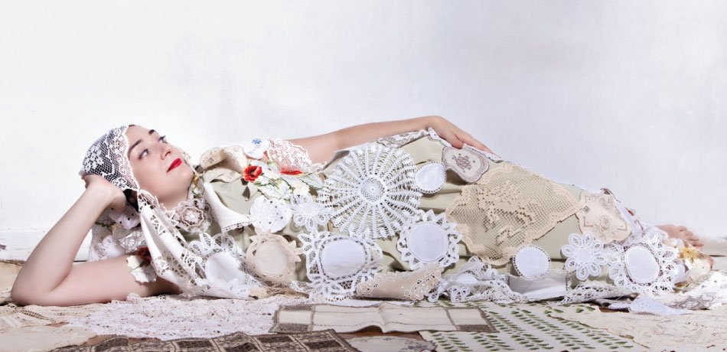

…Γεννημένη στην Αθήνα στα μέσα της δεκαετίας του ’30, η Σταματία , το γένος Αργυροπούλου, είναι κόρη ανώτερου δημοσίου υπαλλήλου, διαπαιδαγωγημένη με τα χρηστά ήθη της εποχής και αρραβωνιασμένη με λοχαγό του Εθνικού Στρατού. Ζει στην αυλή του σπιτιού της, αδυνατώντας να παρακολουθήσει τη ζωή που προχωράει δίπλα της...... Προσκολλημένη σε αυτό που η ίδια θεωρεί εθνικά, ηθικά και θρησκευτικά σωστό, καταλήγει να έρθει σε ρήξη με το περιβάλλον της και μας παρασέρνει στον κόσμο του γλυκόπικρου , μα τόσο λυτρωτικού για την εποχή μας, γέλιου …
ΕΝΑΡΞΗ ΠΑΡΑΣΤΑΣΗΣ:9.15 ΜΜ ΤΙΜΗ: 12 ευρώ
ΑΝΑΧΩΡΗΣΗ από Δημαρχείο Αργυρούπολης , με το πούλμαν του Συλλόγου, στις 8.15 μμ
Δηλώσεις συμμετοχής, στα μέλη του ΔΣ μέχρι Τρίτη 19/1

